|  |
| --- |
|  |
| Projet Intégratif |
| *E-house* |
|  |
|  |
|  |

|  |
| --- |
|  |

**Contenu**

I. Contexte global : 2

1. Contexte 2

II. Mission, Objectifs et Résultats : 3

1. Mission 3

2. Objectifs SMART 4

3. Résultats attendus 6

a. Résultats intermédiaires 6

b. Résultats finaux 7

III. Structure WBS/ RBS : 8

1. WBS 8

2. RBS

3. Fiches de tâches 10

IV. Planning général de déroulement : 18

1. Planning GANTT 18

2. Chemin critique 19

V. Analyse des risques : 20

1. Les risques performances : 20

2. Les risques techniques et palliatifs à envisager 21

VI. Plan d’organisation : 22

1. Ressources humaines (RACI) et matérielles 22

a. Ressources humaines RACI : 22

b. Ressources matérielles et documentaires : 23

2. Organisation 23

3. Equipe projet 24

4. Indicateurs d’avancement 24

5. Gestion des modifications 25

6. Points ouverts 25

VII. Références 26

VIII. Annexe 26

1. **Contexte global : (Issa)**
2. **Contexte**
3. **besoin du client**
4. **pourquoi ?**
5. **où ? France**
6. **réglementation française**
7. **Mission, Objectifs et Résultats :**
8. **Mission (Issa)**

*maison connectée optimisée….*

1. *études conceptions et prototypage*
2. **Objectifs SMART (Abdelghani)**

Les objectifs de cette expérience professionnelle sont :

* Protéger la maison connectée des milieux extérieurs en présence ou en absence du propriétaire.

|  |  |
| --- | --- |
| **Spécifique** | Assurer la sécurité de la maison connectée et du propriétaire. |
| **Mesurable** | Implémenter des systèmes anti-vol(1), anti-fumé(1). |
| **Atteignable** | Compétences des membres de l’équipe + Documentation disponible sur ces sujets. |
| **Réaliste** | Capteurs & Actionneurs disponibles sur le marché (choix de la gammes et des prix) + Maquette de la maison (dimensions grandes pour contenir ces composants). |
| **Temporellement défini** | La sécurité est assurée 24/24 et 7/7 (avec maintenance préventive des systèmes). |

* Remplir les conditions de vie nécessaires dans la maison connectée pour le propriétaire.

|  |  |
| --- | --- |
| **Spécifique** | Mettre en oeuvre les éléments principaux d’une maison connectée habitacle. |
| **Mesurable** | Les éléments principaux sont: -l’ouverture et la fermeture de la porte du garage(1).  et fenêtre(1).  -l’éclairage, chauffage, ventilation et système d’arrosage. |
| **Atteignable** | Compétences des membres de l’équipe + Documentation disponible sur ces sujets. |
| **Réaliste** | Capteurs & Actionneurs disponibles sur le marché (choix de la gammes et des prix) + Maquette de la maison (dimensions grandes pour contenir ces composants). |
| **Temporellement défini** | Temps d’utilisation défini selon les informations reçues par les capteurs (actionnement automatique de ces éléments) ou par l’IHM (actionnement manuel par le propriétaire). |

* Optimiser la consommation de l’énergie électrique.

|  |  |
| --- | --- |
| **Spécifique** | Alterner entre l’énergie électrique et l’énergie solaire. |
| **Mesurable** | * Dimensionnement des panneaux photovoltaïques selon la consommation moyenne annuelle (Utilisation dans la présence des rayons solairs). * Utilisation de l’énergie électrique (Réseau EDF) si nécessité. * L’utilisation de GSM au lieu de Wifi. |
| **Atteignable** | * Travail sous-traité pour le dimensionnement des panneaux photovoltaïques. * Compétences des membres de l’équipe pour l’implémentation de ces panneaux et GSM. |
| **Réaliste** | * Des panneaux photovoltaïques disponibles sur le marché. * Module GSM disponible sur le marché. |
| **Temporellement défini** | Alternance assurée 24/24 et 7/7 (avec maintenance préventive ou changement de ces panneaux après une durée bien définie par le constructeur). |

* Respecter la réglementation française (ou celle de chaque pays).

|  |  |
| --- | --- |
| **Spécifique** | Réglementation concernant la construction des maisons, la consommation d’énergie électrique et production de l’énergie photovoltaïque. |
| **Mesurable** | Des chiffres indicatifs (en % ou directement explicites) définies par les normes/réglementations françaises. |
| **Atteignable** | * Compétences des membres de l’équipe. * Assurer que les sous-traitants (Design de la maison par architecte et le dimensionnement des panneaux) respectent les normes/réglementations françaises. |
| **Réaliste** | Les normes/réglementations françaises existent déjà pour cette partie et bien explicites. |
| **Temporellement défini** | Les modalités et les échéances de vérification de validité vis à vis la réglementation sont définies par les normes/réglementations françaises. |

**Remarque :** Les objectifs mentionnés ci-dessus sont susceptibles d’être réorientés selon l’avancement de projet et les nouvelles perspectives de l’équipe.

1. **Résultats attendus (Hakim)**
   1. Résultats intermédiaires (Fin décembre)
   2. Résultats finaux (Fin Janvier)
2. **Structure WBS/ RBS : (Souad)**
3. **WBS**

Le « Work Breakdown Structure » de cette expérience professionnelle est :

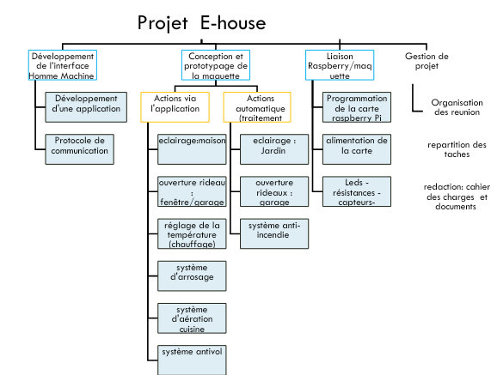

1. **RBS (Souad)**

% Souad ne remplit que les macro-tâches, les membres de projet doivent s’affecter pour chaque macro-tâche

Le « Ressource Breakdown Structure » de ce projet est :

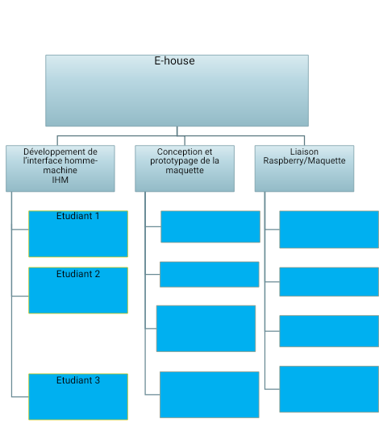

1. **Fiches de tâches (Anis)**

A faire pour chaque macro-tâche

|  |  |
| --- | --- |
| **Intitulé de la mission :** Etude et prototypage d’une maison connectée | |
| **Macro-tâche :**  Développement de l’interface Homme Machine | |
| **Date de début :** 06/11/2019 | **Durée :** 10 semaines |
| **Date de fin :** 28/01/2020 |  |
| **Objectif(s) :** Communication entre l’utilisateur et la maison connectée.  **Responsable : KHERDJEMIL Anis** | |
| **Résultat(s) attendu(s) :** Application connectée à la maquette | |
| **Description de travail :** | |
| **Ressources documentaires et matérielles :** | |

|  |  |
| --- | --- |
| **Intitulé de la mission :** Etude et prototypage d’une maison connectée | |
| **Macro-tâche :** Conception et prototypage de la maquette | |
| **Date de début :** 06/11/2019 | **Durée :** 8 semaines |
| **Date de fin :** 15/01/2020 |  |
| **Objectif(s) :** Dimensionnement et construction de la maquette  **Responsable : AIT HAMOUDA Souad** | |
| **Résultat(s) attendu(s) :** | |
| **Description de travail :** | |
| **Ressources documentaires et matérielles :** | |

|  |  |
| --- | --- |
| **Intitulé de la mission :** Etude et prototypage d’une maison connectée | |
| **Macro-tâche :** Liaison Raspberry/Maquette | |
| **Date de début : 16/01/2020** | **Durée :** 2 semaines |
| **Date de fin : 28/01/2020** |  |
| **Objectif(s) :** Programmer la carte Raspberry en fonction des application de la maison connecté  **Responsable : IHEDENE Yahia Azdine** | |
| **Résultat(s) attendu(s) :** Programme sous Python | |
| **Description de travail :** | |
| **Ressources documentaires et matérielles :** | |

|  |  |
| --- | --- |
| **Intitulé de la mission :** Etude et prototypage d’une maison connectée | |
| **Macro-tâche :** Gestion de projet | |
| **Date de début :** 14/10/2019 | **Durée :** 13 semaines |
| **Date de fin :** 31/01/2020 |  |
| **Objectif(s) :**   * Mener le projet à la réalisation d’une maquette de la maison intelligente. * Récapituler les expériences acquises dans le projet.   **Responsable :** Abdelghani DJEDJIG | |
| **Résultat(s) attendu(s) :**  - Rapport prévisionnel.  - Rapport : Approche - Architecture système.  - Rapport final. | |
| **Description de travail :**   * Piloter le projet et gérer l’équipe. * Planification et ordonnancement des tâches. | |
| **Ressources documentaires et matérielles :** | |

1. **Planning général de déroulement : (Oumaima)**
2. **Planning GANTT**

Le planning de l’expérience professionnelle est présenté ci-dessous :

% Photo à prendr e de Planning Gantt sur MS Project

1. **Chemin critique**

% En déduire de planning Gantt

1. **Analyse des risques : (Abdelghani)**
2. **Les risques performances :**

Les risques performances englobent tous les risques hors techniques liés à la gestion de projet, l’équipe, facteurs environnementaux (économiques et réglementairs) cités pour le projet “E-house” :

* Risques organisationnels :
* Manque des réunions entre les membres de l’équipe (ou même absence de briefing, débriefing et ordre de jour).
* Absence de responsable de l’équipe (non assigné ou ses responsabilités ne sont pas clarifiées) ainsi que les responsables de chaque macro-tâche.
* Erreurs dans les réservations de salle faites en amont (créneaux occupés pour certaines personnes de l’équipe).
* Risques économiques :
* Insuffisance du budget, devis erronés.
* La valeur ajoutée de projet est minimale (pas rentable dans l’industrie).
* Risques humains :
* Démotivation, surcharge, incohérence avec le projet professionnel.
* Conflits sur les décisions entre les membres de l’équipe.
* Risques réglementairs :
* Non respect de la réglementation (Construction, energie consommée).

1. **Plan d’organisation :**
2. **Ressources humaines (RACI) et matérielles**
3. Ressources humaines RACI : %A compléter après RBS

La matrice d’affectation de responsabilité de chaque macro-tâche :

|  |  |  |  |  |
| --- | --- | --- | --- | --- |
|  | Développement de l’interface homme-machine IHM | Conception et prototypage de la maquette | Liaison Raspberry/Maquette | Gestion de projet |
| Dhifi Issa |  |  |  |  |
| Oubraham Abdelhakim |  |  |  |  |
| Kherdjemil Anis |  |  |  |  |
| Ait Hamouda Souad |  |  |  |  |
| Bennouna Oumaima |  |  |  |  |
| Ihdene Yahia Azdine |  |  |  |  |
| Djedjig Abdelghani | C | A | A | R |
| M. Franck WAJSBURT | I | I | I | I |

|  |  |  |  |  |
| --- | --- | --- | --- | --- |
|  | R | A | C | I |
| Signification | Responsable | Assigné | Consulté | Informé |

1. **Organisation**

l'organisation est assurée en faisant des réunions de 4h hebdomadaire (chaque samedis) toute en avançant dans le sujet chaque mercredi après midi 4h. La répartition des tâches est faite sur le WBS en se basant sur les capacités et du parcours suivi de chaqu'un d'entre nous. Afin d'assurer un avancement efficace, nous avons choisi la méthode agile pour la réalisation de notre projet, nous allons repartir des tâches à chaqu'un et fixer des deadline pour chaqu'un de nous en fonction de la priorité et de la taille de la tâche.

reunions+ repartirion des taches deviser lquipe en groupe , methode utilisé

1. **Equipe projet**

**les membres qui constituent le groupe dédié au projet integratif E-house sont issues de diverses formations à savoir I4, CIMES et SIR et avec de bonne connaissances en informatique industrielle, développement logiciel, électronique, traitement du signal et de l'information, et une culture générale notamment sur le génie logiciel et la gestion de projets.**

devirsiter du parcours les myens intelectuelles et culturel…. Test test….

1. **Indicateurs d’avancement**

**Parmis les indicateurs qui nous permettront de voir notre avancement et de mener à bien la réalisation de notre projet on peut trouver:**

* **Les sprint de la méthode agile qui va nous permettre d'echentillonner le travail.**
* **La validation des test unitaire à chaque étape.**
* **La validation des test d'intégration pour assurer la compatibilité des composants.**

les sprint jalons (methodes agile)

1. **Gestion des modifications**

**Cela est fait en trois parties :**

* **Rédaction des documents : cette partie sera modifié en utilisant Google drive en mode partage pour nous permettre de vois l'historique et le versionning des documents tout en gardant une traçabilité sur la personne qui a modifié le document.**
* **Développement de l'application : cette parti sera assurée en utilisant github qui est un service de gestion de développement logiciel basé sur un logiciel de gestion de version.**
* **Modification des schémas électronique : cette parti est reparti sur les membres de l'équipe et chaqu'un est responsable de ses bloque et de la gestion de modification de son bloque.**

1. utilisation de drive et de github pour la programmation
2. **Références**

**%Chaque document, vidéo utilisés doit être mentionné (Pour tout le projet == Recherche Bibliographique pour chaque macro-tâche ou domaine).**

1. **Annexe**

%Je m’en doute si on aura besoin d’Annexe mais bon c’est pas méchant